**Элементарные требования пожарной безопасности в летний период**

Уважаемые жители и гости Золотухинского района!

Практически всегда палы травы происходят по вине человека. Сухая растительность может легко воспламениться от оставленного без присмотра костра, непотушенной сигареты или случайно брошенной спички.

**Поэтому чтобы не случилось беды необходимо знать и соблюдать элементарные правила пожарной безопасности:**

• В жаркое засушливое лето лучше не разжигать костры, особенно с применением горючих жидкостей;

• Запрещается курить сигареты и трубки, поджигать спички, использовать пиротехнику, стрелять из огнестрельного оружия;

• Оставлять на природе в местах отдыха обтирочный материал, который был пропитан горючими веществами;

• Заправлять баки работающих двигателей топливом, пользоваться техникой с неисправной системой подачи топлива, а также курить или пользоваться огнем поблизости от заправляемых машин;

• Оставлять бутылки, стекла и прочий мусор, особенно на солнечных полянах;

• На полях выжигать траву и стерню.

Нередко виновниками пожаров в этот период являются дети. Уделите внимание детям. Проводите с ними разъяснительные беседы, что спички детям не игрушка, что нельзя бросать в костер незнакомые предметы, аэрозольные упаковки, внушайте им, что от их правильного поведения порой зависит их собственная жизнь.

Напоминаем, что на территории Курской области с 14.06.2019 года введен **Особый противопожарный режим.**

Оказавшись в зоне природного пожара, следует сообщить об этом по телефонам со стационарного**"01"**, **"101**с мобильного или **112**.

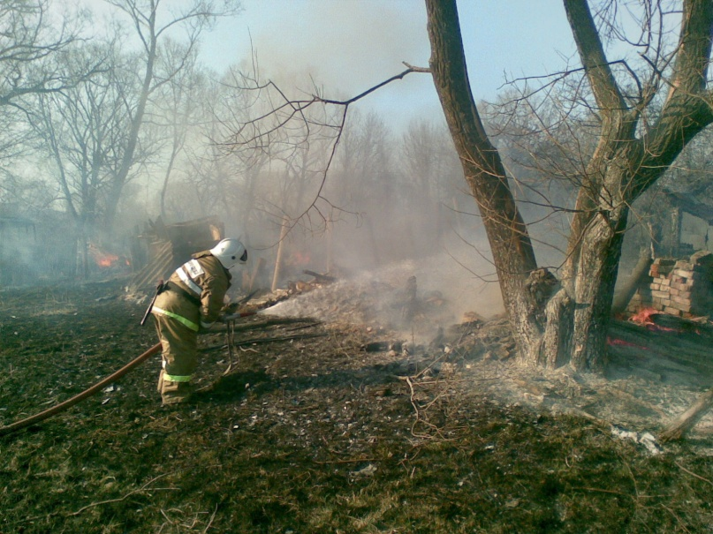

Инструктор противопожарной профилактики

ПЧ Золотухинского района Чевычелов М. Н.